Presseinformation

Bellenberg, 6. November 2017

Top bei Verbrauchsdaten und Reinigungsergebnis
Ob Ökodesign-Richtlinie oder Energiekennzeichnung, Nilfisk Gewerbe- und
Trockensauger erfüllen alle EU-Forderungen und überzeugen mit optimaler Leistung
Am 1. September 2017 war es soweit – im Anschluss an die 2014 eingeführte Energieverbrauchskennzeichnung trat die EU-Richtlinie zum Ökodesign von Trocken- und Gewerbesaugern in Kraft. Zu den First Movern, die den neuen Forderungen vollständig Rechnung tragen, gehört der Reinigungsgerätespezialist Nilfisk. Alle von der neuen Regulierung betroffenen Maschinen erfüllen die vorgeschriebenen technischen Voraussetzungen – sei es eine reduzierte Aufnahmeleistung von maximal 900 Watt, eine Motorlaufzeit von mindestens 500 Stunden oder ein jährlicher Energieverbrauch von maximal 43 Kilowattstunden. Das detaillierte, ebenfalls neue Energie-Label von „A+++“ bis „D“ gibt zudem Auskunft über die tatsächliche Effizienzklasse, den jährlichen Verbrauch sowie die Klassen für Schallleistungspegel, Staubemission sowie Teppich- und Hartbodenreinigung. Das Highlight: Die Gewerbesauger-Familien VP300, VP600 und VP930 bieten neben den durchgängigen „A++“-Ratings der neuen, durchaus kraftvollen „Eco-Modelle“ eine leistungsstärkere B-Rating-Variante.

„Unsere neuen Eco-Geräte wurden entwickelt, um ein ausgewogenes Verhältnis zwischen der notwendigen Energieeffizienz und optimalen Leistungswerten herzustellen. Die Maschinen eignen sich ideal für leichtere Reinigungsaufgaben, bei denen der geringe Energieverbrauch und der reduzierte Schallpegel von größter Bedeutung sind“, erklärte Anthony Evans, Vorstand für Produktmanagement bei Nilfisk A/S in Dänemark. Im Zuge dessen wurden die neuen Eco-Varianten der Saugerreihen VP300, VP600 und VP930 auf der aktualisierten Energiekennzeichnungsskala mit „A++“ bewertet bei einer Aufnahmeleistung von 330 bis 400 Watt.

Um der weiterhin bestehenden Branchenanforderung nach hoher Leistung Rechnung zu tragen, wurde das Sortiment an Gewerbe- und Trockensaugern grundlegend aktualisiert. Das Ziel: optimale Leistung bei gleichzeitiger Normkonformität. Als Folge des Upgrades überzeugt ein Großteil aller Modelle ab sofort mit hocheffizienten Motoren sowie neuen Kombi-Düsen, wodurch die Nennleistung der Performance-Reihe ebenfalls unter 900 Watt liegt – bei gleichzeitig hoher Leistung und Staubaufnahme. Darüber hinaus verfügen die meisten Eco- und Performance-Modellvarianten nun standardmäßig über einen HEPA-Filter für höchste Luftqualität und die beste Staubemissionsklasse.

Bildanforderung
Bildmaterial finden Sie in unserem Medienportal http://press-n-relations.amid-pr.com (Suchbegriff „Energie-Label-2017“).

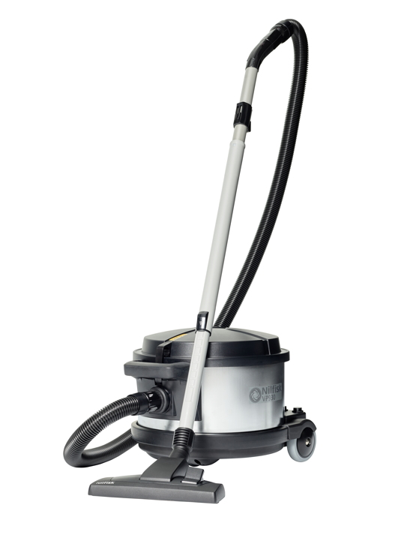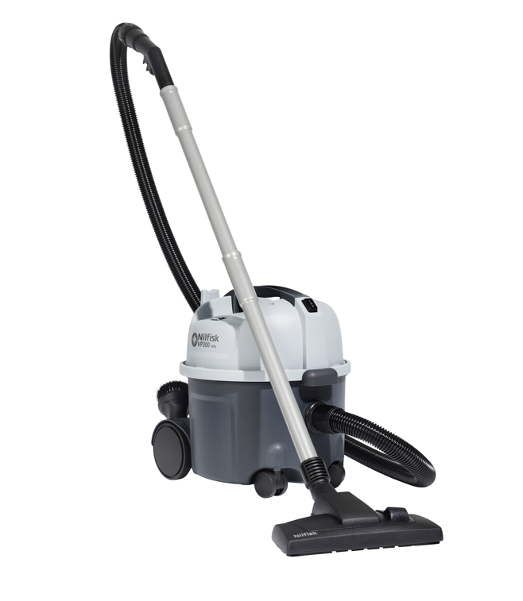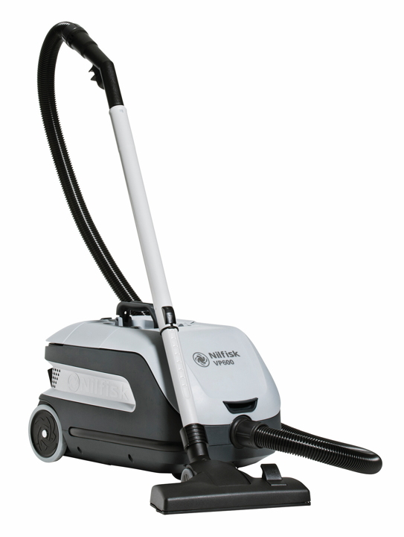
Weitere Informationen:  Nilfisk GmbH  Guido-Oberdorfer-Straße 2-10  89287 Bellenberg, Deutschland  Tel. +49 (0)7306 72-444  info.de@nilfisk.com – www.nilfisk.de | Presse- und Öffentlichkeitsarbeit:  Press’n’Relations GmbH – Monika Nyendick  Magirusstraße 33 – D-89077 Ulm  Tel.: 0731 96287-30 – Fax: 0731 96287-97  mny@press-n-relations.de - www.press-n-relations.de

Nilfisk GmbH in Bellenberg gehört zur Nilfisk A/S. Nilfisk blickt auf eine 111-jährige Tradition zurück und zählt zu den weltweit größten Anbietern professioneller Reinigungstechnik mit einem Umsatz von 1.059 Millionen Euro im Geschäftsjahr 2016 und rund 5.600 Mitarbeitern. Es bestehen Produktionsstätten in Dänemark, Deutschland, Ungarn, Singapur, China, Italien, Mexiko und den USA. Über eigene Vertriebsniederlassungen und ein flächendeckendes Händlernetz ist das Unternehmen in über 100 Ländern der Welt und auf allen fünf Kontinenten vertreten.

